TÜRKMENISTANYŇ BILIM MINISTRLIGI
TÜRKMENISTANYŇ JEMAGAT HOJALYGY INSTITUTY
Inžener ulgamlary we desgalary fakulteti

Fizika we elektrotehnika kafedrasy

” Elektrotehnika”dersinden
Tejribe işleri

“Fizika we Elektrotehnika“ kafedrasynyň maslahatynda tasyklanyldy.

Umumy elektrotehnika we elektrik maşynlary boýunça taýýarlanylan bu usuly (metodiki) gollanmany ýokary okuw jaýlarynda “Elektotehnika we elektrik maşynlary” diýen bölümini özleşdirmekde peýdalanyp bilerler.
Gollanmada elektrotehnika, elektronika we elektrik maşynlary boýunça 12-sany tejribe işleriň ýazgysy we ony ýerine ýetirmekligiň usuly (metodikasy) berilýär.bu gollanma elektrik däl hünärler boýunça taýýarlanylýan talyplara degişli.
Şu gollanmany neşire taýýarlamakda ruhy taýdan goldaw beren hem-de ýeterlikli (gymmatly) teklip bellikleri we maslahatlary berenligi üçin Türkmen Politehniki institutyň “Elektrotehnika” kafedrasynyň dosenti Türkmenistanyň bilim ministriliginiň ussat mugallymy A. Ökdürowe tüýs ýürekden minnetdarlygymyzy bildirýäris. Gollanma degişli bolan bellikleriňizi we maslahatlaryňyzy aşakdaky görkezilen salga iberip bilersiňiz !
745000, Aşgabat şäheri ,1918 köçesiniň ,1-nji jaýy.
Türkmen Politehniki institutynyň “elektrotehnika” kafedrasy.

HOWPSUZLYK DÜZGÜNLERI

36W, 0,1 A we ýokary naprýaženiýeli elektrik togy adam üçin howpludyr.Şonuň üçin elektrotehnika degişli boýunça geçirilýän tejribe sapagynyň ilkinjisinde talyp elektrik naprýaženiýasynyň howrsyzlyk düzgünleri bilen tanyşdyrylmalydyr we olar degişli depderçä gol çekmelidirler. Howpsyzlyk düzgünleri bilen tanyş bolmadyk talyplar goýberilmeli däldir.
Tejribe işi ýerine ýetirmek üçin rugsat edilen talyp şu aşakdaky düzgünleri berjaý etmelidir.
- Tejribe geçiriljek jaýa girenden tä çykyp gidýänçä, elektrik naprýaženiýalarynyň howpsyzlygyny ýadyndan çykarmaly däldir.
- Iş ýerinde özara gürrüň etmek gadagan.
- Elektrik zynjyry ýygnalanda elektrik çeşmesi öçürilen ýagdaýda bolmalydyr. Mugallymdan birugsat birikdirmeli däldir.
- Elektrik zynjyryndaky simleriň ýa-da enjamlaryň , açyk ýerlerine el degirmek gadagan.
- Tejribe işiniň şertinde birden köp ýumuşy derňemek talap edilýän bolsa , onda bir ýumuşdan beýleki ýumuşy synag etmeklige geçmezden öňürti elektrik çeşmesini öçürmeli.Indiki elektrik zynjyry ýygnap ony ýenede mugallyma
- görkezmeli.Ondan soň elektrik zynjyryny derňemäge rugsat edilýär.
- Tejribe işiniň dowamynda näsazlyk ýüze çykanda tizden-tiz elektrik çyrasyny öçürmeli we soňra ony mugallyma aýtmaly.
- Işi ýerine ýetirýän wagtyňda işe degişli däl zatlary ýanyňda saklamaly däl.
- Elektrik maşynlarynyň tejribesi ýerine ýetirlende : a) maşynyň aýlanýan bölegine ýakynlaşmak gadagan. b)maşynyň aýlanýan bölegine el ýa-da başga zat bilen duruzmak gadagan;
- Işleýän elektrik tok transformatorynyň ikinji tegegini üzmek gadagan.
- Elektrik çeşmesini öçirmän öz iş ýeriňden gitmek gadagan.
- Işiň soňundatalyp ýerine ýetiren işiniň zynjyryny söküşdirmeli .Simleri we ölçeg elektrik abzallary ýerbe-ýer goýmalydyr.
- Howpsyzlyk düzgünleri bozan talyp tejribe işinden boşadylýar we oňa deşli çäre görülýär.

TEJRIBE SAPAGYNDA DEGIŞLI USULY METODIKI GOLLANMA

1..Tejribe işine talybyň taýýarlygy
Tejribe işi boýunça geçilýän sapakda her bir talyp (talyplar topary)ýarym ýyllyk iş tertibi (grafigi) düzülýär.Şol tertip boýunça talyp tejribe sapagyna öňünden taýýarlyk görmelidir.Taýýarlyksyz gelen talyplar işi işlemäge goýberilmeýär.
Işi taýýarlyk , Tejribe işleri boýunça gollanmany we işe deişli görkezilen edebiýatlar görkezilen paragraflary özleşdirmekden başlamalydyrlar.
Taýýarlyk ýagdaýynda:
1.Talybyň özi hakynda maglumat (ady,atasynyň ady, okaýan bilimi).
2.Tejribe işiň tertibi ,işiň ady we ýerine ýetiriljek wagty görkezilýär.
3.Işiň maksady.
4.Elektrik ölçeýji abzallary we elektrik enjamlara degişli tablisalar.
1-nj i tablisa
San tertibi | Ölçeg abzallarynyň ady | Zawotdan çykýan sanawy | Abzallaryň görnüşi | Abzallaryň ulgamy | Takyklyk klasy | Ahyrky sanawy | Ölçeg çägi | Bir bölegiň bahasy | Toguň görnüşi | Abzlyň görkezýän ululygy | Iş ýagdaýy | Bellik
1
2
3
4
5
6

San tertibi | Elektrik enjamlary | Abzallaryň görnüşi | P_{y},Wt | U_{y},W | I_{y},A | Η_{y},% | N_{y},aý / min | $$\cos{σ}$$ | I_{o.y.} | R,Om | Bellik
1
2
3

5$.Tejribe işiň ýazgysynda görkezilen:$
a) Ölçegler üçin tablisa.
b) Hasaplamalar üçin tablisa.
6.Tejribe işiň gollanmasyndaky “işe taýýarlyk” diýen bölüme gysgajyk jogap.
7.Hasaplama üçin zerur bolan aňlatmalar.
8.Tejribe işiniň taýýarlyk ýazgysy talybyň ýazgysynda , ýerine ýetirenligi barada mugallymyň belligi bolmalydyr.Bellik edilmedik iş ,ýerine ýetirildi diýip hasap edilmeýär.
2.Talybyň hasabaty

Her bir talyp tejribe işi ýerine ýetirilenden soň ,geljekki tejribe sapagyna çenli ,şol işiň hasabatyny ýazmaly. Hasabat, çyzgy çyzmaklygyň hemme kada kanunlaryny berjaý edip ýerine ýetirilmelidir.

Hasabat:

1.Tejribe işiň tertibi,ady.
2.Işiň maksady.
3.Elektrik zynjyryň shemasynyň çyzgysy.
4.Elektrik ölçeýji abzallaryň we elektrik enjamlaryň tablisasy (doldurylan).
5.Ölçegler üçin tablisalar (doldurylan).
6.Hasaplama degişli tablisa (doldurylan).
7.Kagyzda galam bilen çyzylan diogrammalary , grafikleri çyzgy gurallary bilen millimetrowkada çyzylmalydyr.
8.Netije.

№1 TEJRIBE IŞI
HEMIŞELIK ELEKTRIK TOGUNYŇ ŞAHALANÝAN ZYNJYRY.

- Işiň maksady
Hemişelik elektrik togynyň WAH-y göni zynjyrynda Kirgofyň kanunlaryndan ýüze çykýan esasy düzgünlere gözegçilik etmek. Üst-üstüne goýmak usulyny öwrenmek we daşky ýapyk zynjyryň potensial diogrammasyny gurmak.
- Gurnamanyň ýazgysy
Gurnamada (stentde ) görnüşi ýaly ‒ (СВ-24-3) bolan iki sany selen göneldijisi berkidilen.Olaryň e.h.g.-leriniň ululygy awtotransformatorlar (LATR) arkaly sazlanýar.Bulardan başga-da tagtaçada garşylyklary dürli bolan alty sany ($R_{1}$,$R_{2}$,$R_{3}$,$R_{4}$,$R_{5}$,$R_{6}$)rezistiw garşylyklar, olary birikdirýän geçiriji simler, naprýaženiýänyň we elektrik togunyň ululygyny ölçeýji elektrik abzallary ýerleşdirilen.
- Işe taýýarlyk
- Işe degişli kanunlary, formulalary, kanunalaýyklykda özleşdirmeli. Potensial diagramma barada düşünjäni berkitmeli.
- Hemişelik elektrik toguň şahalanýan zynjyrynda diňe bir $E_{1}$ e.h.g.-leriň täsir edýän ýagdaýyny derňemeli we shemada elektrik togunyň ugurlaryny görkezmeli.
- Elektrik zynjyrda diňe bir $E_{2}$ e.h.g.-iň täsir edýän ýagdaýyny derňemeli shemada elektrik toklarynyň ugurlaryny görkezmeli.
- Elektrik zynjyrda $E_{1}$ we $E_{2}$ e.h.g.-leriň bilelikdäki täsirini derňemeli.Üst-üstüne goýmak usulynyň esasynda şahalardaky elektrik toklarynyň ugurlaryny anyklamaly.
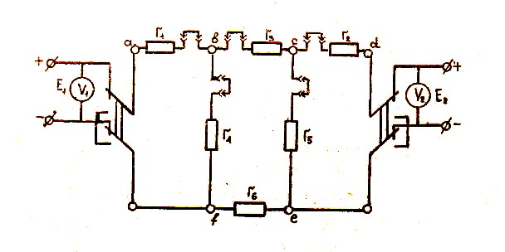
1.1-nji çyzgy.

- Işiň ýerine ýetiriliş tertibi

- Elektrik ölçeýji abzallar bilen tanyşmaly we oňa degişli tablisany doldurmaly.
- 1.1. çyzgyda görkezilen elektrik shemasyny ýygnamaly.
- Mugallymdan $E_{1}$ we $E_{2}$‒iň bahalaryny almaly we olary ölçäp goýmaly.
- Diňe $E_{1}$-iň täsir edýän ýagdaýynda, şahalardan akyp geçýän elektrik toklarynyň ululyklaryny ölçemeli.
- Diňe $E_{2}$-iň täsir edýän ýagdaýynda, şahalardan akyp geçýän elektrik toklarynyň ululyklaryny ölçemeli.
- $E_{1}$ we $E_{2}$ bilelikdäki täsirinden şahalardan akyp geçýän elektrik toklarynyň ululyklaryny ölçemeli.
- Ölçegleriň bahalryny 1.2.tablisasyna geçirmeli.

1.1.Tablisa
$$№$$ | Ölçeg abzallarynyň ady | Zawotdan çykýan sanawy | Abzallaryň görnüşi | Abzallaryň ulgamy | Takyklyk klasy | Ahyrky sanawy | Ölçeg çägi | Bir bölegiň bahasy | Toguň görnüşi | Abzlyň görkezýän ululygy | Iş ýagdaýy | Bellik
1
2
3
4
5

1.2.Tablisa
San tertibi | $E_{1}$,W | $E_{2}$,W | $I_{1}$,A | $I_{2}$,A | $I_{3}$,A | $I_{4}$,A | $I_{5}$,A | $I_{6}$,A
1
2
3

- 1.1. Çyzgydaky f nokady zeminlemeli. Zeminlenen ($φ_{f}$= 0) beýleki nokatlaryň potensiallaryny ölçap 1.3. tablisa ýazmaly.
1.3.Tablisa
$E_{1}$,W | $E_{1}$,W | $φ_{a}$,W | $φ_{b}$,W | $φ_{с}$,W | $φ_{d}$,W | $φ_{e}$,W | $φ_{f}$,W
1
2
3
- $I_{6}$-njy elektrik togunyň bahasyny hasaplap tapmaly.
- Elektrik shemadaky daşky ýapyk zynjyryň garşylyklaryny hasaplamaly.
- $I_{6}$-njy elektrik togunyň we garşylyklaryň bahalaryny 1.4. tablisada ýazmaly.

1.4. Tablisa
$${I }_{6}$$ | $$r_{1}$$ | $$r_{2}$$ | $$r_{3}$$ | $$r_{6}$$
A | Om | Om | Om | Om

Edebiýat:
- Elektrotehnika/prof. W.G.Gerasimowyň umumy redaksiýasy bilen. M., 1985 ý., 480 sah.§§ 1;6;1.10;1.11;1.14.
- A.Ýa.Muçnik we K.A.Parfenow “Umumy elektrotehnika”. M., 1967 ý., 447 sah. §§ 1;4;1.5.
- M.Rejepow “Elektrotehnika” 1994 ý. 332 sah.

№2 TEJRIBE IŞI
HEMIŞELIK ELEKTRIK TOGUNYŇ NÄÇYZYKLY (ÇYZYKLY DÄL ) ELEKTRIK ZYNJYRYNY DERŇEMEK

I Işiň maksady
Labaratoriýa işde WAH-y dürli egriçyzykly kabuledijileriň ýeke wolt-amper häsiýetnamasyny (w.a.h.) tejribe usuly arkaly ölçäp almak Alnan w.a.h.-ny hemişelik el togunyň EKE-den emele gelen ýönekeý zynjyrlarynda elektrik togy e naprýaženiýany hasaplamak üçin ulanmak.Hasaplanyp alnan bahalary, tejribe wölçegleri bilen deňeşdirmek.
II Gurnamanyň ýazgysy.
Gurnamada egriçyzykly kabuledijiler ýygnalan EKE-leri iýmitlendirmek üçin SW-24-3 görnüşi bolan selen göneldijisi hyzmat edýär. Göneldijiň çykalgasynda naprýaženiýä awtotransformator bilen sazlanýar.Bulardan başgada elektrik togunyň we naprýaženiýanyň ululygyny ölçeýän elektrik ölçeýji abzallar berkidilen.
III Işe taýýarlyk.
1. Işe ýerine ýetirmegiň tertibi bilen tanyşmaly. Edebiýatlarda görkezilen hemişelik elektrik togunyň egriçyzykly zynjyryna degişli bölümleri özleşdirmeli.

2. Egriçyzykly kabuledijileriň ( ýarym geçiriji göneldijiniň , barretor,çoglanma çyrasynyň) hilli w.a.h.-ny çyzmaly.

3. Egriçyzykly kabuledijileriň w.a.h.-ny almak üçin elektrik zynjyryny çyzmaly.

4.Yzygider we parallel biridirilen ňäçyzykly kabuledijileriň w.a.h.-y we girelgesindäki naprýaženiýasy belli bolanda garşylygyň hasaplanşyny görkezmeli.

IV Işiň ýerine ýetiriliş tertibi

- Elektrik ölçeýji abzallar bilen tanyşmaly we oňa degişli tablisany doldurmaly.
- W.a.h-lary gurmak üçin 2.1., soňra 2.2 çyzgydaky elektrik zynjyrlary ýygnamaly.Mugallymyň beren görkezmesinden soň ölçeg geçirmeli.
- Ölçegleriň san bahalaryny 2.1.tablisada ýazmaly.

2.1.Tablisa
Barreter |  |  | Çoglanýan çyra
U,W | I,A | Hasap R,Om | U,W | I,A | Hasap R,Om
1
2
3
4
5
.
.
12

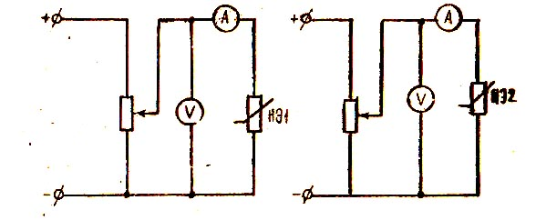

2.1-nji çyzgy. 2.2-nji çyzgy.

1. Yzgider we parallel birikdirilen $E_{g}$ÇE-iň w.a.h.-ny almak üçin 2.3 soňra 2.4. çyzyklardaky elektrik zynjyrlary ýygnamaly.
2. Mugallymyň beren görkezmesinden soň ölçeg geçirmeli.
3. Ölçegleriň san bahalryny 2.2.tablisa ýazmaly

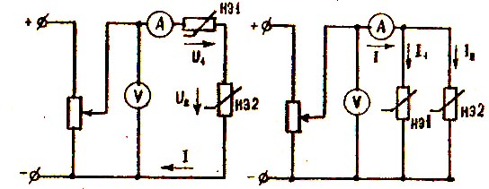

2.3-nji çyzgy. 2.4-nji çyzgy.

2.2.Tablisa
EKE1weEKE2 yzgider birikdirilen |  |  | EKE1weEKE2 parallel birikdirilen
U,W | I,A | Hasap R,Om | U,W | I,A | Hasap R,Om

4. 2.1. we 2.2. tablissalara hasaplanan garşylyklary geçirmeli .
5. 2.1 we 2.2. tablisalardan U= f I) we U=f (R) häsiýetnamalary gurmaly.

Edebiýat:
1.Elektrotehnika /prof. W.G.Gerasimowyň umumy redaksiýasy bilen. M., 1985 ý., 480 sah.§§ 5.1; 5.2; 5.3.
2. A.Ýa.Muçnik we K.A.Parfenow “Umumy elektrotehnika”. M., 1967 ý., 447 sah. §§ 5.
3.M.Rejepow “Elektrik zynjyrlary” 1994 ý.

№3 TEJRIBE IŞI
ÜÝTGEÝÄN ELEKTRIK TOGUNDA ŞAHALANMAÝAN ZYNJYR
(Naprýaženiýalaryň rezonansy)

I şiň maksady
Üýtgeýän elektrik togynyň şahalanmaýan zynjyrynda naprýaženiýalaryň rezonans ýagdaýyna gözegçilik etmek. Kondensatoryň sygymyny üýtgedip naprýaženiýalaryň rezonansyny almak we oňa ossilografyň (ýüzünde) ekranynda gözegçilik etmek.
II.Gurnamanyň ýazgysy
Gurnamada induktiw tegek, dürli sygymly kondensatorlar, aktiw garşylyk we awtotransformator berkidilen. Iş ýerine ýetirilende ölçeýji toplum (K505-ampermetr, wattmetr, woltmetr) we elektrik togy bilen naprýaženiýanyň faza süýşmesine gözegçilik etmek üçin ossilografdan peýdalanýarlar.
III. Işe taýýarlyk
- Işi ýerine ýetirmek tertibi bilen tanyşmaly. Işde görkezilen edebiýatlaryň bellenen bölümlerini okamaly.
- Ampermetri, wattmetri we woltmetri ulanyp tegegiň görkezijilerini (R_{t} we L) kesgitlemek üçin degişli elektrik zynjyryny çyzmaly. R_{t} we L-i hasaplaýjy aňlatmalary ýazmaly.
- Naprýaženiýalaryň rezonansyny almak üçin induktiw tegege yzygider birikdirmeli, kondensatoryň sygymyny hasaplaýjy aňlatmany ýazmaly.
- Üç ýagdaý üçin hill wektor diagrammany gurmaly:
  - rezonansdan öň;
  - rezonans wagty;
  - rezonansdan soň.
- Bir koordinata okda U_{L} = f(C); U_{c} = f(C); I=f(C); = f(C) baglanyşyklaryň hill grafigini gurmaly.
- Zynjyryň belli görkezijileriniň (L we C) üsti bilen rezonans ýygylygynyň aňlatmasyny ýazmaly.

IV. Işiň ýerine ýetiriliş tertibi.

- Elektrik ölçeýji abzallar bilen tanyşmaly we oňa degişli tablisada doldurmaly.
- Tegegiň görkezijilerini kesgitlemek üçin 3.1.çyzgydaky zynjyry ýygnamaly.

3.1.Tablisa
$$№$$ | Ölçeg abzallarynyň ady | Zawotdan çykýan sanawy | Abzallaryň görnüşi | Abzallaryň ulgamy | Takyklyk klasy | Ahyrky sanawy | Ölçeg çägi | Bir bölegiň bahasy | Toguň görnüşi | Abzlyň görkezýän ululygy | Iş ýagdaýy | Bellik
1
2
3
4
5

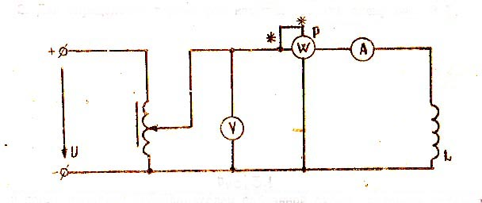
3.1-nji çyzgy

Mugallymyň rugsadyndan soň ýygnalan zynjyry 220 W-lyk elektrik çeşmesine birikdirmeli. Awtotransformatoryň kömegi bilen girişde 60 W naprýaženiýa goýmaly we ölçeýji (K505) toplumyň görkezenlerini 3.2.tablisa geçirmeli.
3.2.tablisa
I, A | P, Wt | U, W

- Tegegiň aktiw garşylygyny (R_{t}), induktiwligini (L) 3.2.tablisadan kesgitläp, naprýženiýalaryň rezonansyna gözegçilik etmek üçin, nähili ululykdaky kondensatory tegege yzygider birikdirilmegini hasaplamaly.
- Naprýaženiýalaryň rezonansyna gözegçilik etmek üçin 3.2. çyzgydaky elektrik çatgyny ýygnamaly.
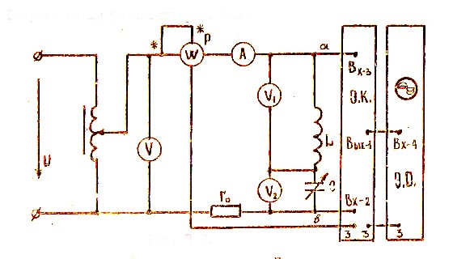

3.2-nji çyzgy
Mugallymyň rugsadyndan soň ýygnalan zynjyry 220 W-lyk el togynyň çeşmesine birikdirmeli. Awtotransformatoryň kömegi bilen girelgede 30 W naprýaženiýe goýmaly we kondensatoryň görkezilen sygymlarynda ölçeýji abzallaryň görkezenlerini 3.3.tablisa geçirmeli.
3.3.tablisa
C 10⁻⁶,  F | Tejribe üsti bilen alnan ululyklar
C 10⁻⁶,  F | I, A | P, Wt | U, W | U_{t}, W | U_{c}, W | cos | , grad
6
8
10
12
14
16
18
20
22
24

5Ossilografyň ýüzünden üç ýagdaýyň:
  - naprýaženiýalaryň rezonansyndan öň
  - naprýaženiýalaryň rezonans wagty
  - naprýaženiýalaryň rezonansyndan soňky ýagdaýlaryň şekilini kagyza geçirmeli
- 3.3.tablisada cos we -iň hasaplanan bahalaryny geçirmeli.
- 3.3.tablisanyň san bahalaryndan peýdalanyp:
  - Bir koordinata okda I = f(С); U_{t} = f(C); U_{c} = f(C); = f(C) baglanyşyklary gurmaly;
  - Üç ýagdaý üçin wektor diagramma gurmaly:
      - Naprýaženiýalaryň rezonansyndan öň;
      - Naprýaženiýalaryň rezonans wagty;
      - Naprýaženiýalaryň rezonansyndan soň.
Edebiýat:

- Elektrotehnika /prof. W.G.Gerasimowyň umumy redaksiýasy bilen. M., 1985 ý.,480 sah. 2.1-2.12.
- A.Ýa.Muçnik we K.A.Parfenow “Umumy elektrotehnika”. M., 1967 ý., 447 sah. Sah.114-119 we 125-129.
- M.Rejebow “Elektrotehnika” 1994ý.
O.Gurbannazarow “Elektrotehnika” 2010ý.

№4 TEJRIBE IŞI
ÜÝTGEÝÄN ELEKTRIK TOGUNYŇ ŞAHALANÝAN ZYNJYRY
(Toklaryň rezonansy)

I. Işiň maksady
Üýtgeýän elektrik togynyň şahalanmadyk zynjyrynda toklaryň rezonansyna gözegçilik etmek. Kondensatoryň sygymyny üýtgedip el toklarynyň rezonansyny almak we oňa ossilografyň ekranynda gözegçilik etmek.

II. Gurnamanyň ýazgysy
Gurnamada induktiw tegek, dürli sygymly kondensatorlar, aktiw garşylyk we awtotransformator berkidilen. Iş ýerine ýetirilende ölçeýji toplum (K505-ampermetr, wattmetr, woltmetr) we elektrik togy bilen naprýaženiýanyň faza süýşmesine gözegçilik etmek üçin ossilografdan peýdalanýarlar.

III. Işe taýýarlyk
- sIşi ýerine ýetirmek tertibi bilen tanyşmaly. Elektrik toklaryň rezonansyna degişli, işde görkezilen edebiýatlaryň bellenen bölümlerini okamaly.
- Ampermetri, wattmetri we woltmetri ulanyp tegegiň (R_{t} we L) parametrlerini kesgitlemek üçin elektrik zynjyryň shemasyny çyzmaly. R_{t} we L-i hasaplanjak aňlatmalary ýazmaly.
- Elektrik toklaryň rezonansyny almak üçin induktiw tegege parallel birikdirilmeli kondensatoryň sygymynyň aňlatmasyny ýazmaly.
- Üç ýagdaý üçin hill wektor diagrammany gurmaly:
  - rezonansdan öň;
  - rezonans wagty;
  - rezonansdan soň.
- Bir koordinata okda I = f(C); I_{t} = f(C); I_{c}=f(C); $φ$ = f(C) baglanyşyklaryň hill grafigini çyzmaly.
- Zynjyryň belli görkezijileriniň (L we C) üsti bilen elektrik toklarynyň rezonansynyň ýygylygynyň aňlatmasyny ýazmaly.
IV.Işiň ýerine ýetiriliş tertibi
- Elektrik ölçeýji abzallar bilen tanyşmaly we oňa degişli tablisany doldurmaly.
- Tegegiň R_{t} we L parametrlerini kesgitlemek üçin 4.1.çyzgydaky shemany ýygnamaly.

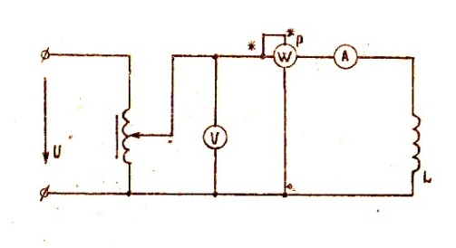
4.1-nji çyzgy.

Mugallymyň rugsadyndan soň ýygnalan zynjyry 220W elektrok togunyň çeşmesine birikdirmeli. Awtotransformatoryň kömegi bilen girişde 60 W naprýaženiýa goýmaly we ölçeýji (K505) toplumyň görkezenlerini 4.1.tablisa geçirmeli.
4.1.tablisa
I, A | P, Wt | U, W

- Tegegiň aktiw (R_{t}) garşylygyny, (L) induktiwligini 4.2.tablisadan kesgitläp, el toklaryň rezonansyna gözegçilik etmek üçin, nähili sygymly kondensatory tegege parallel birikdirilmegini hasaplamaly.
- Elektrik toklaryň rezonansyna gözegçilik etmek üçin 4.2. çyzgydaky elektrik zynjyry ýygnamaly.

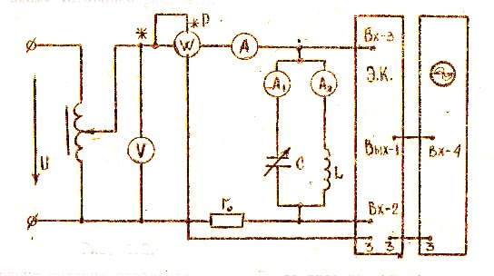
4.2-nji çyzgy.

Mugallymyň rugsadyndan soň ýygnalan zynjyry 220W elektrik togunyň çeşmesine birikdirmeli. Awtotransformatoryň kömegi bilen girelgede 60 W naprýaženiýe goýmaly we kondensatoryň görkezilen sygymlarynda ölçeýji abzallaryň görkezenlerini 4.2.tablisa geçirmeli.

4.2.tablisa
C 10⁻⁶,  F | Tejribe üsti bilen alnan ululyklar
C 10⁻⁶,  F | I, A | P, Wt | U, W | I_{k}, W | I_{c}, W | cos $φ$ | $φ$, grad
6
8
10
12
14
16
18
20
22
24

20.Ossilografyň ýüzünden üç ýagdaýyň:
  - rezonansyndan öň
  - rezonans wagty
  - rezonansyndan soňky ýagdaýlaryň şekilini kagyza geçirmeli
21. 4.2.tablisada cos $φ$ we $φ$-iň hasaplanan bahalaryny peýdalanyp:
  - Bir koordinata okda I = f(С); I_{t} = f(C); I_{c} = f(C); $φ$ = f(C) baglanyşyklary gurmaly;
  - Üç ýagdaý üçin wektor diagramma gurmaly:
      - rezonansyndan öň;
      - rezonans wagty;
      - rezonansyndan soň.

Edebiýat:

- Elektrotehnika /prof. W.G.Gerasimowyň umumy redaksiýasy bilen. M., 1985 ý.,480 sah. 2.13-2.16.
- A.Ýa.Muçnik we K.A.Parfenow “Umumy elektrotehnika”. M., 1967 ý., 447 sah. Sah.119-131.
- M.Rejebow “Elektrotehnika” 1994ý.

№ 5 TEJRIBE IŞI
ÜÇ FAZALY ELEKTRIK TOGYNYŇ ZYNJYRYNDA KABULEDIJILERIŇ “ÝYLDYZ” GÖRNÜŞLI
BIRLEŞDIRILIŞINI DERŇEMEK

- Işiň maksady
Üç fazaly elektrik togynyň zynjyrynda kabuledijileriň “ýyldyz” görnüşde birleşdirilişiniň dürli iş ýagdaýlaryny derňemek. Tejribäniň esasynda liniýa we faza naprýaženiýalaryň gatnaşyklaryny hasaplamak hem-de wektor we topografik diagrammalary gurmak.

- Gurnamanyň ýazgysy
Gurnamada kabuledijiler hökmünde aktiw garşylyklar(rezistorlar) berkidilen belgiler “C” simmetrikligi “N” – simmetrik däl, “G” – geçiriji simleri aňladýar. Işde elektromagnitli ampermetr we woltmetr ulanylýar. Gurnama üçfazaly elektrik çeşmeden iýmitlenýär.

- Işe taýýarlyk
- Işiň ýerine ýetiriliş tertibi bilen tanyşmaly. Edebiýatlarda görkezilen degişli bölümleri özleşdirmeli.
- Faza we liniýa naprýaženiýalara kesgitleme bermeli we simmetrik ýüklenendäki özara gatnaşyklaryny wektor diagrammadan getirip çykarmaly.
- Işi ýerine ýetiriliş tertibindäki 5.1. tablisadaky ýagdaýlar üçin elektrik zynjyrynyň shemalaryny çyzmaly hem-de naprýaženiýe we elektrik togy üçin hill wektor diagrammalaryny gurmaly.

- Işiň ýerine ýetiriliş tertibi
- Elektrik ölçeýji abzallar bilen tanyşmaly we oňa degişli tablisany doldurmaly.
- 5.1. çyzgydaky shemany ýygnamaly.

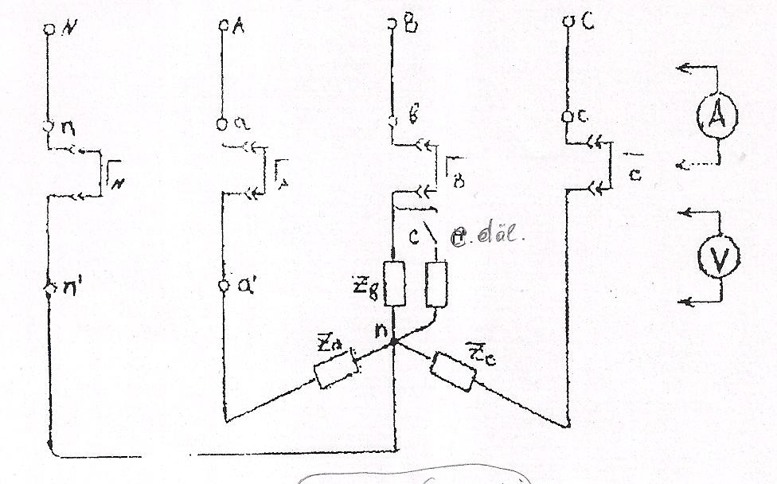

5.1-nji çyzgy.

Mugallymyň rugsadyndan soň ýygnalan zynjyry üç fazaly elektrik çeşmesine birikdirip ,faza we liniýa naprýaženiýalaryny neýtral (N we n) düwünler arasyndaky naprýaženiýany hem-de neýtral we faza simlerdäki elektrik toklaryny aşakdaky 5.1 tablisadaky ýükleniş iş ýagdaýlarda ölçeg geçirmeli.

Ýükleniş iş ýagdaýlary
Dört simli zynjyr | 1  2  3  4 | Simmetrik iş düzgüni ($Z_{A}$=$Z_{B}$=$Z_{с}$)  Simmetrik däl iş düzgüni  Simmetrik iş düzgüninde “Aa”sim üzük  Simmetrik däl iş düzgüninde “Aa”sim üzük
Üç simli zynjyr | 5  6  7  8  9 | Simmetrik iş düzgüni ($Z_{A}$=$Z_{B}$=$Z_{с}$)  Simmetrik däl iş düzgüni  Simmetrik iş düzgüninde “Aa”sim üzük  Simmetrik däl iş düzgüninde “Aa”sim üzük  Simmetrik iş düzgüninde “a” fazany gysga utgaşdyrmak(n we a¹) gysga utgaşdyrmaly.

Tejribe alynan ölçegleriň ululyk bahalary 5.1. tablisa geçirmeli.
Elektrik ýükleriň iş ýagdaýy (5.1.tablisa) | $$U_{a}$$  B | $$U_{b}$$  B | $$U_{с}$$  B | $$U_{ab}$$  B | $$U_{bс}$$  B | $$U_{сa}$$  B | $$U_{N}$$  B | $$I_{a}$$  A | $$I_{b}$$  A | $$I_{c}$$  A | $$I_{N}$$  A
5.1.1
5.1.2
5.1.3
5.1.4
5.1.5
5.1.6
5.1.7
5.1.8
5.1.9

4.Tejribeden alynan bahalar esasynda elektrik toklaryň wektor diogrammalaryny, naprýaženiýanyň topografik diogrammalaryny gurmaly.
5.Netije.

Edebiýat:
1.Elektrotehnika /prof. W.G.Gerasimowyň umumy redaksiýasy bilen. M., 1985 ý., 480 sah.§§ 3.3; 3.4; 3.5.
2. A.Ýa.Muçnik we K.A.Parfenow “Umumy elektrotehnika”. M., 1967 ý., 447 sah.Sah.165-171.
3.M.Rejepow “Elektrik zynjyrlary” 1994 ý.

№ 6 TEJRIBE IŞI
ÜÇ FAZALY ELEKTRIK TOGYNYŇ ZYNJYRYNDA KABULEDIJILERIŇ “ÜÇBURÇLY” BIRLEŞDIRILIŞINI DERŇEMEK

- Işiň maksady
Üç fazaly elektrik togynyň zynjyrynda kabuledijileriň “üçburçly” birleşdirilişiniň dürli iş ýagdaýlaryny derňemek. Tejribäniň esasynda liniýa we faza elektrik toklarynyň gatnaşyklaryny hasaplamak hem-de wektor diagramma gurmak.

- Gurnamanyň ýazgysy
Gurnamada kabuledijiler hökmünde aktiw garşylyklar berkidilen belgi “C” simmetrikligi “H” – simmetrik däldigi, “G” – geçiriji simleri aňladýar. Işde elektromagnit sistemaly ampermetr we woltmetr ulanylýar. Gurnama üçfazaly elektrik çeşmeden iýmitlenýär.
- Işe taýýarlyk
- Işiň ýerine ýetiriliş tertibi bilen tanyşmaly. Edebiýatlarda görkezilen degişli bölümleri özleşdirmeli.
- Faza we liniýa elektrik toklaryna lesgitleme bermeli we simmetrik elektrik ýüklerindäki özara gatnaşyklaryny getirip çykarmaly.
- Işi ýerine ýetirmekligiň tertibindäki 6.1. tablisadaky ýagdaýlar üçin elektrik zynjyrynyň shemalaryny çyzmaly hem-de naprýaženiýe we toklaryň wektor hil diagrammalaryny gurmaly.

- Işiň ýerine ýetiriliş tertibi
- Elektrik ölçeýji abzallar bilen tanyşmaly we oňa degişli tablisa doldurmaly.
- 6.1. çyzgydaky shemany ýygnamaly.
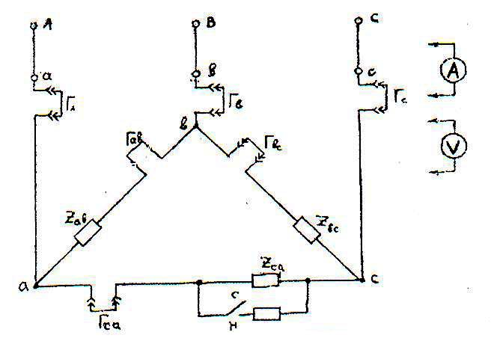
6.1-nji cyzgy.

- Mugallymyň rugsadyndan soň ýygnalan zynjyry üçfazaly elektrik çeşmesine birikdirip, naprýaženiýany hem-de faza we liniýa elektrik toklaryny aşakdaky 6.1.tablisadaky elektrik ýükleriniň iş ýagdaýlarynda ölçeg geçirmeli.

Tejribeden alnan ölçegleri 6.3.tablisa geçirmeli.
№ | Ýüklenme iş ýagdaýlary. | U_{ab} | U_{bc} | U_{ca} | I_{a} | I_{b} | I_{c} | I_{ab} | I_{bc} | I_{ca}
1 | Simmetrik ýüklenme
2 | Simmetrik däl ýüklenme
3 | Simmetrik ýüklenmede “A” faza üzük.
4 | Simmetrik däl ýüklenmede “A” faza üzük.
5 | Simmetrik ýüklenmede “A” liniýa üzük.
6 | Simmetrik däl ýüklenmede “A” liniýa üzük.

Edebiýatlar:

- M.Rejebow “Elektrotehnika”. A., 1994 ý., 332 sah. 40,41.
- Elektrotehnika /prof. W.G.Gerasimowyň umumy redaksiýasy bilen. M., 1985 ý., 480 sah. 3.3; 3.4; 3.5.

№7 TEJRIBE IŞI
BIR FAZALY TRANSFORMATORY DERŇEMEK
- Işiň maksady
Tejribe üsti bilen transformatoryň iş ýagdaýlaryny derňemek, ekwiwalwent shemasynyň görkezijilerini hasaplamak we degişli häsiýetnamalary gurmak.
- Gurnamanyň ýazgysy
Gurnamada: birfazaly transformator, R – elektrik ýüki we labaratoriýa awtotransformatory berkidilen. Ölçeýji abzallar hökmünde K505 görnüşli iki sany komplekt ulanylýar.
- Işe taýýarlyk
- Işiň ýerine ýetiriliş tertibi bilen tanyşmaly we elektrotehnika kitabyndan transformatorlara degişli bölümi özleşdirmeli.
- Transformatoryň ekwiwalent shemasynyň çyzgysyny çyzmaly.
- Birfazaly transformatoryň U₂ = f(I₂) hil daşky häsiýetnamasyny çyzmaly.
- Transformatoryň P.T.K.-yň ýükleniş koeffisiýentine η = f(β) hil baglanşygyny çyzmaly.
- Transformatoryň P.T.K.-yň peýdaly kuwwata görä η = f(P₂) hil baglanşygyny çyzmaly.
- Transformatory boş işletmek we gysga utgaşdyrmak tejribesini näme maksat üçin ulanylýanlygyny düşündirmeli.
- Işiň ýerine ýetiriliş tertibi
- Elektrik ölçeýji abzallar we elektrik enjamlar bilen tanyşmaly, olaryň tehniki görkezijilerini 10.1 we 10.2 tablisalara ýazmaly.
- Boş (δ) iş ýagdaýynyň tejribesini geçirmeli. Şonuň üçin 10.1.-nji çyzgydaky shemany ýygnamaly.

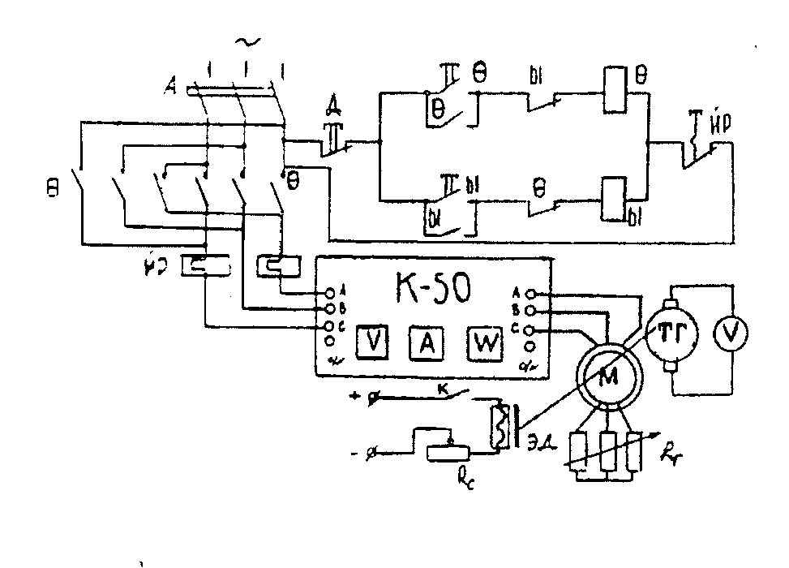
10.1.-nji çyzgy

10.1.Tablisa
$$№$$ | Ölçeg abzallarynyň ady | Zawotdan çykýan sanawy | Abzallaryň görnüşi | Abzallaryň ulgamy | Takyklyk klasy | Ahyrky sanawy | Ölçeg çägi | Bir bölegiň bahasy | Toguň görnüşi | Abzlyň görkezýän ululygy | Iş ýagdaýy | Bellik
1
2
3
4
5

Ölçeýji abzallaryň görkezenlerini 10.1.tablisa geçirmeli.
10.1.tablisa
Tejribe üsti bilen alnan ululyklar |  |  |  | Hasaplama arkaly alnan ululyklar
I_{δ},  A | I_{δ},  Wt | U_{ty},  W | U_{2δ},  W | $$\cos{φ_{δ}}$$ | K | R_{δ},  Om | Z_{δ},  Om | X_{δ},  Om | I_{δ.a},  A | I_{δ.x},  A

Tejribe esasynda $\cos{φ_{δ}}$, K, R_{δ}, Z_{δ}, X_{δ}, I_{δ.a}, I_{δ.x}, hasaplap 10.1 tablisa ýazmaly.
- Gy sga utgaşdyrylyş (g.u.) tejribesini geçirmeli. Şonuň üçin 10.2-nji çyzgydaky shemany ýygnamaly.
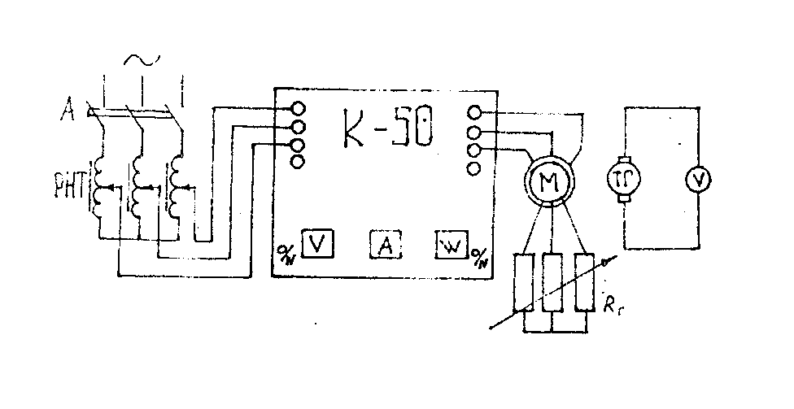
10.2.çyzgy
Ölçeýji abzallaryň görkezmelerini 10.2-nji tablisa geçirmeli.

10.2.tablisa
Tejribe üsti bilen alnan ululyklar |  |  | Hasaplama arkaly alnan ululyklar
I_{1Y}, A | U_{2Y}, W | P_{2Y}, Wt | $$\cos{φ_{2U}}$$ | R_{2U}, Om | Z_{2U}, Om | X_{2U}, Om

Tejribäniň esasynda $\cos{φ_{2U}}$, R_{2U}, Z_{2U}, X_{2U}hasaplap 10.2 tablisa ýazmaly. Ýöne R_{2U}, Z_{2U} hasaplananda transformatoryň çyzgysyny hasaba almaly.
- Transformatoryň naprýaženiýasynyň üýtgeýiş çyzgysyny prosent % baglanyşygyny gurmaly:
  - $\cos{φ_{2U}}$ = 0,8 bolanda ýüklenen ýüküň toguna görä ΔU% = f(I_{g.U.}) gurmaly;
  - I₂ = I_{2Y} bolanda ($\cos{φ_{2U}}$) görä ΔU% = f($\cos{φ_{2U}}$) gurmaly.
- Transformatoryň ýüklenen pursatyny barlamak. Şonuň üçin 10.3-nji çyzgydaky zynjyry ýygnamaly.

Ölçeýji abzallaryň görkezmelerini 10.3.tablisa geçirmeli.
I₂, A | P₂, Wt | U₂, W | I₁, A | P₁, Wt | U₁, W | η, % | B
1,0
2,0
3,0
4,0
5,0
6,0
7,0
8,0
9,0
Tejribäniň esasynda transformatoryň P.T.K. we ýüklenen koeffisiýentini hasaplap 10.3-nji tablisa geçirmeli.
- Transformatoryň U₂ = f(I₂) daşky häsiýetnamasyny gurmaly.
- Transformatoryň P.T.K. peýdaly η-täsir koeffisiýentini kuwwata görä η = f(P₂) bolan baglanşygyny gurmaly.
- 2.3.5.-nji tertiplerden transformatoryň P.T.K.-ny hasaplamaly we $\cos{φ_{2}}$=0,8 bolandaky η = f(P₂) baglanşygyny gurmaly.
- Transformatoryň P.T.K.-nyň ýüklenen koeffisiýentine görä η = f(β) hil baglanşygyny gurmaly.
- 2.3.-nji tertiplerden transformatoryň P.T.K.-nyň ýokary derejesine ýetendäki ýüklenen koeffisiýentini hasaplamaly we 9-njy tertipden alnan bahalar bilen deňeşdirmeli.
Bellik: işi ýerine ýetireniňde, hünärine görä, mugallymdan görkezme almaly.
- Metodiki görkezme
      - Boş iş tejribesini ýerine ýetirmek üçin 10.1-nji çyzgyda görkezilen zynjyry ýygnamaly. K505 toplumyň ölçeýji abzallary gysgajyk çyzyklar bilen görkezilen. Transformatoryň birinji sarymy 220 W-ly ýokary naprýaženiýa, ikinji sarym, 12W-ly pes naprýaženiýaly awtotransformatoryň kömegi bilen birinji sarymyna 22W naprýaženiýa berilýär. Boş iş tejribäniň bahalary ölçeýji abzallaryň görkezmelerinden alynýar: I_{δ}, P_{δ}, U_{ty}, U_{2δ}. Hasaplanan ululyklar şu aşakdaky aňlatmalar bilen kesgitlenilýär:
$\cos{φ_{0}}$= P_{δ} / I_{δ} U_{1Y}; K = U_{1Y} /U_{2δ}; R_{δ} = P_{δ} /I_{δ}²; Z_{δ} = U_{1Y} / I_{δ};
$$X_{δ}= \sqrt{Z_{δ}-R_{δ}}≈Z_{δ}$$
Transformatoryň boş işländäki toguň aktiw we reaktiw düzüjileri:
$$I_{δa}= I_{δ}\cos{φ_{δ}}; I_{δP}= I_{δ}\sin{φ_{δ}}$$
      - Gysga utgaşdyrylyş (g.u.) tejribesini ýerine ýetirmek üçin 10.2.shemany ýygnamaly. Transformatoryň birinji sarymynyň deregine 220W-lyk tarapy alynýar, 12W-lyk tarapy bolsa ikinji sarymdyr. Ikinji sarymy gysga utgaşdyrylýar.
Awtotransformatoryň kömegi bilen, birinji sarymda I_{1U} = 0,745 A elektrik togy akar ýaly, U_{2U} naprýaženiýa berilýär. Ölçeýji abzallaryň görkezmeleri I_{1Y}, U_{1U}, P_{2U} alynýar.
Hasaplanan ululyklar şu aşakdaky aňlatmalar bilen kesgitlenilýär:
$\cos{φ_{2U}}= {P_{2U}}/{I_{1Y}U_{2U}};R_{2U}= {P_{2U}}/{I_{1Y}};Z_{2U}= {U_{2U}}/{I_{1Y}}$;
$X_{2U}= \sqrt{Z_{2U}-R_{2U}}$.
      - Transformatory ýüklenen pursatyny barlamak üçin 10.3-nji çyzgyda görkezilen shemany ýygnamaly. Bu tejribede iki sany K505 abzallar toplumy ulanylýar. Elektrik ýüki hökmünde 10A, 70 Om-lyk R_{ý} – reostaty ulanylýar. 220W-ly tarapynyň sarymy birinji bolýar. I₂-iň bahalary 1A-dan 10A çenli R_{ý} reostatyň kömegi bilen üýtgedip alynýar.
      - 10.3 tablisadaky transformatoryň parametrleri tejribedäki alynan ululyklar bilen kesgitlenilýär:
$η= {P_{2}}/{P_{1}}100\%$; $β= I_{2}/I_{2Y}$; I = 10A.

      - 2.3.5.tertipdäki bahalaryň üsti bilen transformatoryň P.T.K.-sy şu aşakdaky aňlatma bilen hasaplanylýar:
$η= βS_{2Y}∙{\cos{φ_{2}}}/{βS_{2Y}}+ P_{a}+ β_{2}P_{2U}$,
bu ýerde
$S_{2Y}= U_{2Y}∙I_{2Y}$; U_{2Y} = 12W; I_{2Y} = 10A.

      - P.T.K.-nyň bahasy iň uly baha ýetende, ýükleniş koeffisiýenti şu aşakdaky aňlatma bilen kesgitlenilýär.

Edebiýat:

- M.Rejebow “Elektrotehnika” 1994ý.
- A.Ýa.Muçnik we K.A.Parfenow “Umumy elektrotehnika”. M., 1967 ý., 447 sah.
- Elektrotehnika /prof. W.G.Gerasimowyň umumy redaksiýasy bilen. M., 1985 ý.,480 sah. 10.1-10.4.
- O.Gurbannazarow “Elektrotehnika” 2010ý.

№8 TEJRIBE IŞI
ROTORY GYSGA UTGAŞDYRYLAN ÜÇFAZALY ASINHRON ÝÖREDIJINI (DWIGATELI) DERŇEMEK
- Işiň maksady
Işde rotory gysga urgaşdyrylan üçfazaly asinhron ýöredijiniň (UAÝ) iki tarapyna-da aýlanýandygyny, statoryň sarymlarynyň başlangyjyny we ahyrlaryny anyklamak, iş häsiýetnamasyny tejribe esasynda almak hem-de gurluşy öwrenilýär.
- Gurnamanyň ýazgysy
Gurnamada: rotory gysga urgaşdyrylan üçfazaly ýöredijiden (motordan) (M), berkidiji bilen berkidirilen hemişelik elektrik togy bilen işleýän induktiw elektromagnit duruzyjydan (ED) durýar. Gurnamada statoryň we elektromagnit duruzyjynyň sarymlarynyň uçlary daşynda oturdylan tagtaça çykarylan. Bulardan başga-da işe goýbermek üçin sazlaýjy enjamlardan: (sazlaýjy reostatdan, üçpolýusly awtomatdan (A), iki taraplaýyn aýlaýjy utgaşdyryjydan, basylýan dolandyryjydan, ýylylyk relesinden (ÝR), aýlaw ýygylygy görkezýän tahogenerator-woltmetrden (TG), ölçeýji abzallaryň K505 toplumyndan gurnalan).
- Işe taýýarlyk

- Işiň ýerine ýetiriliş tertibi bilen tanyşmaly we “Umumy elektrotehnika” kitabyndan asinhron ýöredijilere degişli bölümi özleşdirmeli.
- Ýöredijileriň esasy ululyklary kesgitleýän aňlatmalary (tyrpma, sinhron tizlik, statoryň sarymynyň e.h.g.-sini we elektrik akymyny, aýlandyryjy momenti) ýazmaly.
- Çyzmaly: n = f(P₂); I₁ = f(P₂); M = f(P₂); S = f(P₂); $\cos{φ}$ = f(P₂); η = f(P₂); n = f(M); M = f(S).
- Statoryň sarymlarynyň başlangyjyny we ahyrlaryny kesgitlemeli hem-de iş, tizlik we mehaniki häsiýetnamalaryny alynýan shemalaryny çyzmaly.
- Elektromagnit duruzyjynyň garşylyk momentini kesgitleýän aňlatmany ýazmaly.
- Elektromagnit duruzyjynyň gurluşyny we işleýşini öwrenmeli.
- Işiň ýerine ýetiriliş tertibi
- Elektrik ölçeýji abzallar we elektrik enjamlar bilen tanyşmaly, olaryň tehniki görkezijilerini 10.1 we 10.2 tablisalarda ýazmaly.
- Ýöredijiniň gözden geçirmeli, onuň gurluşy, düzümleri bilen tanyşmaly, jübüt polýuslarynyň sanyny we statoryň magnit meýdanyny aýlanýan tizligini degişli tejribeler geçirip kesgitlemeli.
- Elektrik ýöredijiniň sarymlarynyň uçlaryny (C₁, C₂, C₃, C₄, C₅, C₆) anyklamaly. Jübüt uçlar garşylyk ölçeýji abzalyň (Ommetr) kömegi bilen kesgitlenilýär we şertli belgilenýär.
Birinji we ikinji sarymlary yzygider birikdirip, üýtgeýän elektrik çeşmesine birikdirmeli. Üçünji sarymyň uçlaryna woltmetr birikdirmeli.
Eger-de woltmetriň dili saga gyşarsa, onda sarymlaryň ylalaşykly birikdirilenligini aňladýar (C₄ we C₂), woltmetriň dili tersine gyşarsa sargylaryň garşylyklaýyn birleşdirilendigini aňladýar (C₄ we C₅). Sarymlaryň ýerini çalşyryp öňki usul bilen üçünji sarymynyň başlangyjy we ahyry anyklaýar.
- 11.1-nji çyzgydaky shemany ýygnamaly. Statoryň sarymlaryny “ýyldyz” birleşdirmeli (elektrik çeşmesiniň naprýaženiýasy 380W). Elektromagnit duruzyjy “K” açar bilen ýazdyrylan ýagdaýda bolmaly. Ölçeýji abzallary uly ölçeg çägine geçirmeli we ABC fazaly nol (“O”) ýagdaýynda bolmaly.
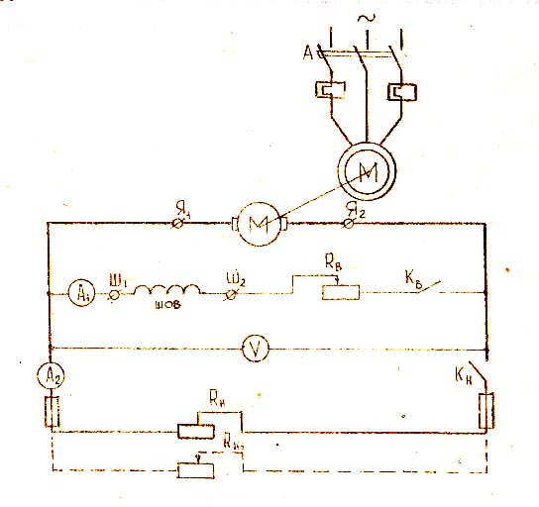

11.1-nji çyzgy

- Ýöredijiniň boş iş ýagdaýynda işe goýbermeli. Onuň üçin awtomaty açmaly we dolandyryjy “öňe” (“Ö”) diýen açary basmaly. Ýöredijiniň aýlanýandygyna göz ýetirip, saklaýjy “dur” açary basmaly. Rotor duranyndan soň, “yza” (Y) diýen açary basmany basanyňda onuň tersine aýlanýandygyna göz ýetireris.
- Ýöredijiniň boş aýlanyşyndaky ölçeýji abzallaryň görkezmesini 11.1.tablisa ýazmaly.

11.1.Tablisa
$$№$$ | Ölçeg abzallarynyň ady | Zawotdan çykýan sanawy | Abzallaryň görnüşi | Abzallaryň ulgamy | Takyklyk klasy | Ahyrky sanawy | Ölçeg çägi | Bir bölegiň bahasy | Toguň görnüşi | Abzlyň görkezýän ululygy | Iş ýagdaýy | Bellik
1
2
3
4
5

11.1.tablisa
Tejribeleriň netijeleri |  |  |  |  |  |  |  |  |  |  |  | Hasaplar
№ | $φ$, grad | I_{a}, A | I_{b}, A | I_{c}, A | U_{a}, W | U_{b}, W | U_{c}, W | P_{a}, Wt | P_{b}, Wt | P_{c}, Wt | n₂, aýl/min | S, % | I₁, A | U₁, W | P₁, Wt | P₂, Wt | η, % | $$\cos{φ}$$ | M, H m | Ω, rad/s
1
2
3
4
5
6

- Fazalaryň ABC yzygiderligini saklap, elektromagnit duruzyjyny “K” açaryny birikdirip, P = 1,2P_{Y} ululyga çenli ýuwaş-ýuwaşdan ýöredijini ýükläp 5-6 ölçeg geçirmeli. Abzallaryň görkezenlerini 11.1 tablisa ýazmaly.
- Soňundan elektrik ýöredijiniň mehaniki (P₂) kuwwatyny, onuň moment (M) garşylygyny, aktiw (P₁) kuwwatyny, kuwwat ($\cos{φ}$)koeffisiýenti, (η) P.T.K.-ni, (S) tyrpmany, (Ω) burç tizligini, ortaça faza (U₁) naprýaženiýasyny, ortaça faza (I₁) elektrik akymyny kesgitläp, 11.1 tablisa ýazmaly.
- Masştab boýunça umumy koordinat sistemasynda ýöredijiniň iş we mehaniki häsiýetnamalaryny 11.1 tablisadan bahalaryny alyp gurmaly we olardan many çykarmaly.
- Usuly kömek
Ölçegler esasynda şu aşakdaky hasaplamalary geçirmeli:
      - Ortaça faza togy:
$I_{1}={(I_{A}+ I_{B}+ I_{C})}/3$, [A].
      - Ortaça faza naprýaženiýasy:
$U_{1}={(U_{A}+ U_{B}+ U_{C})}/3$, [W].
      - Ýöredijiniň kabul edýän aktiw kuwwaty:
$P_{1}=P_{A}+ P_{B}+ P_{C}$, [Wt].
      - Tyrpmany:
S = [(n₁ – n₂)/n₁],
bu ýerde:
n₁ – (60f₁)P statoryň elektrik togunyň magnit meýdanynyň aýlaw ýygylygy;
P – statoryň jübüt polýuslarynyň sany;
f₁ – statoryň elektrik togunyň ýygylygy [Gs].
      - Burç tizligi:
$$Ω=({2π}/{60})n_{2}$$
      - Peýdaly (mehaniki) kuwwaty:
$P_{2}= ΩM$ ýa-da P₂ = M/9,55 n₂, [Wt].
      - Kuwwat koeffisiýenti:
$\cos{φ}$ = P₁/3U₁I₁.
      - Peýdaly täsir koeffisiýenti:
η = (P₁/P₂) 100%.
Elektromagnit duruzyjynyň moment garşylygy
M = 9,8 GLsin α, [H M],
bu ýerde
G – garşylyk agramlylygy döredýän agram, kg;
L – garşylyk agramlylygyň egniniň uzynlygy, m;
α – ýüküň burç gyşarmasy, gradus.

Edebiýat:

- M.Rejebow “Elektrotehnika” 1994ý.
- A.Ýa.Muçnik we K.A.Parfenow “Umumy elektrotehnika”. M., 1967 ý., 447 sah., 14.
- Elektrotehnika /prof. W.G.Gerasimowyň umumy redaksiýasy bilen. M., 1985 ý.,480 sah. 15.1-17.4.
- O.Gurbannazarow “Elektrotehnika” 2010ý.

№12 TEJRIBE IŞI
ROTORY FAZALYLAN ÜÇFAZALY ASINHRON ÝÖREDIJINI (DWIGATELI) DERŇEMEK
- Işiň maksady
Işde rotory fazalylan üçfazaly asinhron ýöredijiniň (ÜAÝ): goýberilişini, garşylyk momentiň rotoryň aýlanma ýygylygyna täsiri hem-de ýöredijiniň dürli iş ýagdaýlardaky energetiki görkezijileri (U₁, I₁, P₁, P₂, η, $\cos{φ,}S, Ω$) öwrenilýär.
- Gurnamanyň ýazgysy
Gurnamada: rotory fazalylan üçfazaly asinhron ýöredijiden (M), berkidiji bilen berkidirilen hemişelik elektrik togunda işleýän induktiw elektromagnit duruzyjydan (ED), aýlaw ýygylygy görkezýän tahogenerator-woltmetrden (TG) durýar we olaryň sarymlarynyň uçlary daşynda oturdylan tagtaça çykarylan. Bulardan başga-da tagtaçaň arka tarapynda: üçpolýusly awtomatdan (A), iki tarapy aýlandyrma magnit goýberijiden, dolandyryjy basmadan, ýylylyk relesi (NR), goýberiji (R_{g}) we sazlaýjy (R_{c}) reostatlardan gurnalan.
Gysga utgaşdyrylan tejribesini geçirmek üçin üçfazaly naprýaženiýany üýtgeýän awtotransformator (RNT) ýerleşdirilen.
Ölçegler geçirilende K505 ölçeýji abzallar toplumy ulanylýar.
- Işe taýýarlyk
- Işiň ýerine ýetiriliş tertibi bilen tanyşmaly we umumy elektrotehnika kitabyndan asinhron ýöredijilere degişli bölümi özleşdirmeli.
- Ýöredijileriň esasy ululyklaryny kesgitleýän aňlatmalaryny (tyrpma, sinhron tizlik statoryň we rotoryň e.h.g.-de elektrik togyny, aýlandyryjy momenti) ýazmaly.
- Hil baglanşyklary: n = f(P₂); I₁ = f(P₂); M = f(P₂); S = f(P₂); $\cos{φ}$ = f(P₂); η = f(P₂); n = f(M); M = f(S) çyzmaly.
- Işe degişli çatgylary (12.1 we 12.2 çyzgylary) çyzmaly. №2. Tejribe işindäki metodiki görkezmeden degişli aňlatmalary (U₁, I₁, P₁, P₂, η, $\cos{φ,}S, M, Ω$) göçürmeli.
- Işiň ýerine ýetiriliş tertibi

- Elektrik ölçeýji abzallar we elektrik enjamlar bilen tanyşmaly, olaryň tehniki görkezijilerini 12.1 we 12.2 tablisalara ýazmaly.
- Ýöredijini gözden geçirmeli, onuň gurluşy, düzümleri bilen tanyşmaly, jübüt polýuslarynyň sanyny we statoryň magnit meýdanyny aýlanma tizligini kesgitlemeli.
- 12.1-nji çyzgydaky çatgyny ýygnamaly.
Statoryň sarymlaryny “ýyldyz” birleşdirmeli (setiň naprýaženiýasy 380W). Rotoryň zynjyryny barlamaly. Goýberiji garşylygy doly garşylygyna geçirmeli, elektromagnit duruzyjysy bolsa ýazdyrylan ýagdaýda bolmaly. Ölçeýji abzallar uly ölçeg çägine geçirmeli we ABC fazalar “nol” (“O”) ýagdaýynda bolmaly.

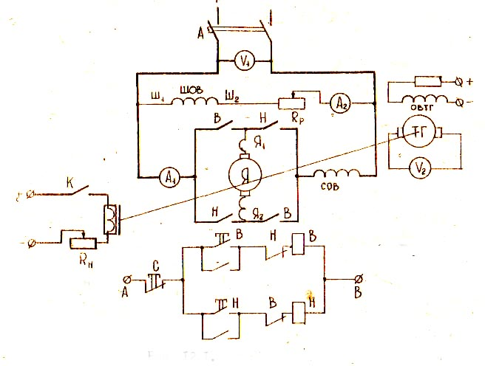

12.1-nji çyzgy

- Ýöredijini boş aýlanmagyna goýbermeli. Şonuň üçin açary (awtomaty) açmaly, “öňe” ýa-da “yza” diýen knopkany basmany basmaly. Goýberiji R₂ garşylygy assa-ýuwaş süýşürip, rotoryň laýyk n₂-ä deň bolan aýlanýan ýygylygyny almaly.
- Ýöredijini iki taraplaýyn aýlamak. Ilki rotory gysga utgaşdyrmaly, soňra dolandyryjyny basmalary “öňe” we “yza” gezekme-gezek basyp, bir gezek sagat diliniň aýlanýan ugryna, beýleki gezek sagat diliniň tersine rotoryň aýlanýandygyny barlap görmeli.
- Boş işlediş tejribesi: ýöredijini goýbermezden we iki taraplaýyn aýlanmadan soň; ony boş aýlanma tizligi ýagdaýynda ölçeýji abzallaryň faza görkezme ululyklaryny tablisa 12.1.ýazmaly.
Ýöredijiniň ýükleniliş ýagdaýy. Boş aýlanýan ýagdaýynda sazlaýjy (R_{c}) garşylygyň zynjyryny “K” açar bilen açyp, statoryň elektrik togunyň san bahasyny (I = 1,3 I_{Y}) ýetirmeli. Soňra statoryň elektrik toguny azaldyp 5-6 ölçeg almaly. Ölçeýji abzallaryň görkezmelerini tablisa 12.1.ýazmaly. tejribäniň soňunda statoryň we duruzyjynyň sarymlaryny basma “dur” (D) we açar “K” knopkalaryň kömegi bilen elektrik zynjyry ýazdyrmaly.

12.1.Tablisa

$$№$$ | Ölçeg abzallarynyň ady | Zawotdan çykýan sanawy | Abzallaryň görnüşi | Abzallaryň ulgamy | Takyklyk klasy | Ahyrky sanawy | Ölçeg çägi | Bir bölegiň bahasy | Toguň görnüşi | Abzlyň görkezýän ululygy | Iş ýagdaýy | Bellik
1
2
3
4
5

Tejribeleriň netijeleri |  |  |  |  |  |  |  |  |  |  |  | Hasaplaryň netijeleri
№ | $φ$, grad | I_{a}, A | I_{b}, A | I_{c}, A | U_{a}, W | U_{b}, W | U_{c}, W | P_{a}, Wt | P_{b}, Wt | P_{c}, Wt | n₂, aýl/min | S, % | I₁, A | U₁, W | P₁, Wt | P₂, Wt | η, % | $$\cos{φ}$$ | M, H m | Ω, rad/s
Boş işiň tejribesi
Ýüklenen iş tejribesi
Gysga utgaşdyrylan iş tejribesi

- Gysga utgaşdyrylyş tejribesi. Bu tejribäni ýerine ýetirmek üçin şu aşakdaky yzygiderligi ýerine ýetirmeli: 12.2.-nji çyzgydaky shemany ýygnamaly we ýüksiz boş aýlanyş tejribesindäki ýaly rotoryň sarymyny gysga utgaşdyrmaly. Rotory berk baglamaly (duruzmaly). Naprýaženiýany sazlaýjyň (RNT-iň) kömegi bilen statoryň sargysyna şeýle bir naprýaženiýa (goýmaly) bermeli, ondan akýan elektrik togunyň ululygy I = I_{Y} bolmaly. Ölçeýjileriň görkezmelerini tablisa 12.1.ýazmaly.
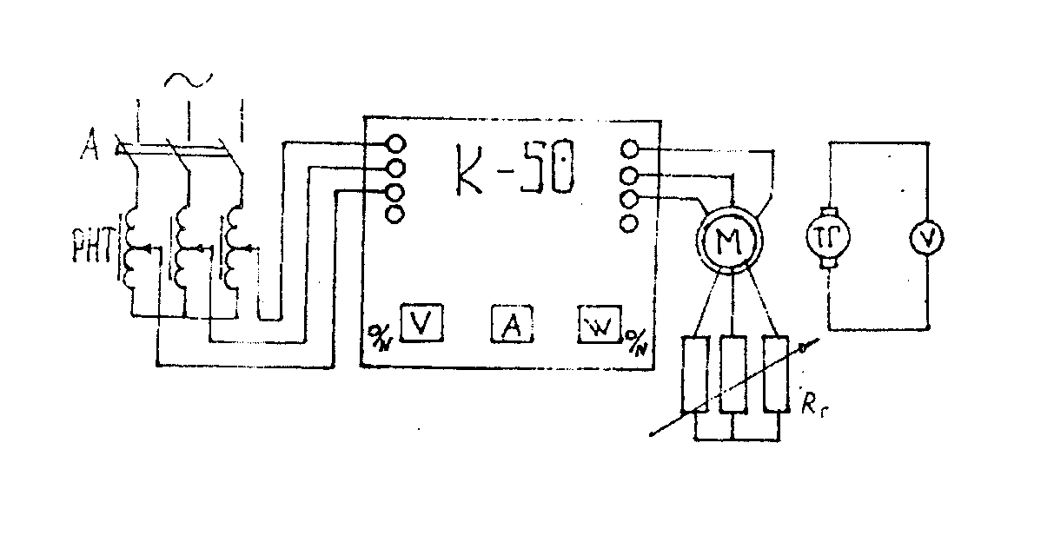
12.2-nji çyzgy
- Usulykömek
      - Ýitgileriň kesgitlenişi:
${∆P}_{ýit.}= {∆P}_{mis}+ {∆P}_{pol.}+ {∆P}_{meh.}$ ýa-da ${∆P}_{ýit.}= P_{1}-P_{2}$,
bu ýerde:
${∆P}_{mis}$ – statoryň we rotoryň mis sargysyndaky ýitgi;
${∆P}_{pol.}$ – statoryň we rotoryň polat magnit geçirijisindäki ýitgi;
${∆P}_{meh.}$ – mehaniki ýitgi.
      - Ýöredijiniň laýyk P.T.K.-syny kesgitlemeli:
$$η_{Y}= {P_{2Y}}/{P_{2Y}} + {∆P}_{ýit.} 100\%$$
      - №11 tejribe işdäki usuly kömege serediň.
      - Iş häsiýetnamasy: k = f(P₂); I = f(P₂); M = f(P₂); $\cos{φ}$ = f(P₂); η = f(P₂); S = f(P₂); n = f(M); M = f(S) gurmaly we olary seljerip degişli netijeleri çykarmaly.

Edebiýat:

- M.Rejebow “Elektrotehnika” 1994ý.
- A.Ýa.Muçnik we K.A.Parfenow “Umumy elektrotehnika”. M., 1967 ý., 447 sah.,
- Elektrotehnika /prof. W.G.Gerasimowyň umumy redaksiýasy bilen. M., 1985 ý.,480 sah.
- O.Gurbannazarow “Elektrotehnika” 2010ý.

№7 TEJRIBE IŞI
ÝARYMGEÇIRIJILI DIODY WE TRANZISTORY DERŇEMEK
- Işiň maksady
Ýarymgeçiriji diodyň esasy ululyklary (parametrleri) bilen tanyşmak we onuň wolt-amper häsiýetnamasyny gurmak (çyzmak).
Tranzistoryň esasy ululyklary bilen tanyşmak we tranzistoryň emiteri umumylaşdyrylan zynjyr üçin statiki geçiş we daşky häsiýetnamasyny gurmak.
- Gurnamanyň ýazgysy
Ýarymgeçiriji diodyň göni häsiýetnamasyny gurmak üçin 7.1.a çyzgydaky shema, ters häsiýetnamasyny gurmak üçin 7.1.b çyzgydaky shema getirilen, görkezilen 7.2.çyzgyda umumy emmiterli tranzistoryň girelgesinde statiki häsiýetnamasyny gurmak üçin shema getirilen.
Gurnamanyň görünýän tarapynda ölçeg abzallary ýerleşdirilen: milliampermetrler mA₁, (5mA) we mA₂, (50mA), woltmetrler V₁ (1V), V₂ (10V); zynjyryň elementleri birikdirilen klemmalary (gysgyçlary) berilýän naprýaženiýalaryň ululygyna gözegçilik etmek üçin we derňelýän her bir zynjyry ýygnamaga mümkinçilik berýär, (~ 220V) sete birikdirmek üçin (±1, ±10V) hemişelik naprýaženiýanyň çeşmesi ulanylýar.
- Işe taýýarlyk
Işiň ýerine ýetiriliş tertibi bilen tanyşmaly we ýarymgeçiriji abzal bölümini gaýtalamaly.
Gurnamanyň zynjyry bilen tanyşmaly we tejribede alynan ululyklary ýazmak üçin tablisany taýýarlamaly.
- Işiň ýerine ýetiriliş tertibi
Ýarymgeçiriji diodyň göni häsiýetnamasyny çyzmaly. Onuň üçin 7.2 (a) çyzgyda görkezilen shemany ýygnamaly. R₁ rezistoryň süýşgüjini çep gyraky ýagdaýda goýmaly. Gurnamany 220V sete çatmaly. Dioda goýulan (berilýän) naprýaženiýanyň ululygyny R₁ rezistoryň kömegi bilen üýtgedip, mA₁, we V₁ abzallaryň görkezýänini ýazmaly. Tejribede alynan ululyklary № 1 tablisada ýazmaly.
Ýarymgeçiriji diodyň ters häsiýetnamasyny gurmaly. Onuň üçin 7.1 (b) çyzgydaky shemany ýygnamaly.

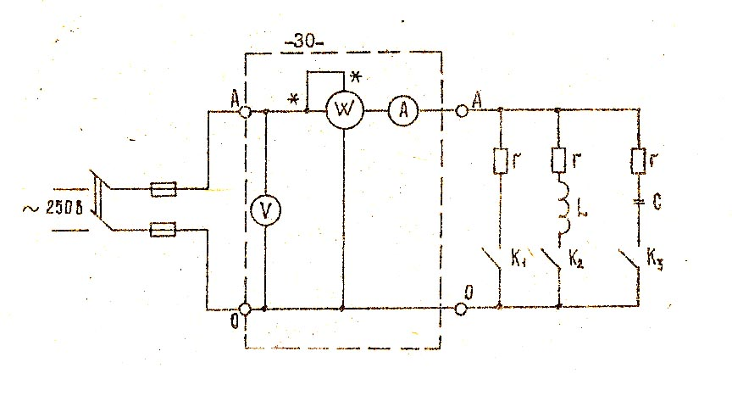
7.1-nji çyzgy

R₂ – rezistoryň süýşgüjini çepgyra ýagdaýynda goýmaly. Gurnamany 220V sete çatmaly. Dioda berilýän naprýaženiýanyň ululygyny R₂ rezistoryň kömegi bilen üýtgedip mA₂ we V₂ abzallaryň görkezýänlerini ýazmaly. Tejribede alynan ululyklaryň bahalaryny 7.1 tablisa ýazmaly.

7.1.Tablisa
$$№$$ | Ölçeg abzallarynyň ady | Zawotdan çykýan sanawy | Abzallaryň görnüşi | Abzallaryň ulgamy | Takyklyk klasy | Ahyrky sanawy | Ölçeg çägi | Bir bölegiň bahasy | Toguň görnüşi | Abzlyň görkezýän ululygy | Iş ýagdaýy | Bellik
1
2
3
4
5

7.2.tablisa
Göni tok |  | Ters tok
U_{g}, V | I_{g}, mA | U_{t}, V | I_{t}, mA
0  .  .  1 |  | 0  .  .  10

Ýarymgeçiriji diodyň I=f(U); wolt-amper häsiýetnamasyny gurmaly.
U_{kε}=const bolanda umumy emmiterli shema boýunça birikdirilen tranzistoryň I_{b}=f(U_{b}); girelgesindäki häsiýetnamasyny gurmaly (almaly). Onuň üçin 7.2.çyzgydaky zynjyry ýygnamaly. R₁ we R₂ rezistorlaryň süýşgüjini çepgyradaky ýagdaýda goýmaly. Gurnamany 220V sete birikdirmeli. R₂ rezistoryň kömegi bilen U_{kε}=const goýmaly we ölçeg edilýän wagtda hemişelik saklanýar.
Naprýaženiýa U_{kε} V₂ abzal boýunça gözegçilik edilýär. mA₁, V₁ abzalyň görkezýänini ýazyp, R₁ rezistoryň kömegi bilen baza we emmiteriň arasyndaky naprýaženiýany üýtgetmeli. Abzallar mA₁ I_{b} baza togy V₁ abzal – baza bilenemitriň arasyndaky U_{kε} – naprýaženiýany ölçeýärler. Tejribede alynan ululyklary 7.3 tablisa ýazmaly. Umumy emmiter shema boýunça birikdirilen tranzistoryň I_{k} = f(U_{k2}); çalgasyndaky häsiýetnamasyny I_{b}=const – deň bolan ýagdaýynda gurmaly. Gözegçilik shemasy hem edil şonuň ýalydyr.

7.3.tablisa

U_{kє}``=0, V |  | U_{kє}``=5, V
U_{bo}, V | I_{b}, mA | U_{bo}, V | I_{b}, mA
0 |  | 0
0,05 |  | 0,05
0,1 |  | 0,1
0,15 |  | 0,15
0,2 |  | 0,2
0,25 |  | 0,25
0,3 |  | 0,3
0,35 |  | 0,35

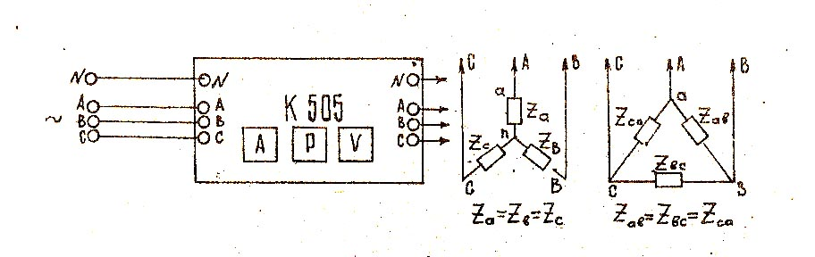
7.2-nji çyz.

R₁ we R₂ rezistorlaryň süýşgüji iň çepgyrada bolmalydyr. Gurnamany 220V sete birikdirmeli. Rezistor R₁ – iň kömegi bilen ölçeg wagtynda hemişelik saklanýan I_{b}=const mA₁ abzal boýunça baza togy goýulýar. Abzallaryň mA₂, V₂ görkezýänlerini ýazyp, R₂ rezistoryň kömegi bilen kollektor we emmiter aralygyndaky U_{kє} naprýaženiýany üýtgetmeli. Abzallar mA₂, I_{k} kollektoryň toguny abzal V₂ – kollektor we emmitr aralykdaky U_{kє} naprýaženiýany ölçeýär. Tejribede ölçenilen ululyklar 7.3.tablisa geçirmeli.

7.3.tablisa
I_{b}’ = 0,4, mA |  | I_{b}’’ = 0,4, mA |  | I_{b}’’’ = 0,4, mA
U_{kє} , V | I_{k}, mA | U_{kє} , V | I_{k}, mA | U_{kє} , V | I_{k}, mA
0 |  | 0 |  | 0
0,5 |  | 0,5 |  | 0,5
1 |  | 1 |  | 1
2 |  | 2 |  | 2
4 |  | 4 |  | 4
6 |  | 6 |  | 6
8 |  | 8 |  | 8
10 |  | 10 |  | 10

U_{kє} =const bolan ýagdaýda I_{b}=f(U_{g}); girelgesindäki häsiýetnamasyny we I_{b}=const bolan ýagdaýynda I_{k}=f(U_{kє}); çykalgasyndaky häsiýetnamany gurmaly.
Häsiýetnamalar boýunça U_{є} shema üçin tranzistoryň h – parametrlerini kesgitlemeli:
$h_{{11}_{є}}=\frac{{∆U}_{bє}}{∆I_{b}};h_{{12}_{є}}=\frac{{∆U}_{bє}}{∆U_{kє}}$; $h_{{21}_{є}}=\frac{{∆I}_{k}}{∆I_{b}};h_{{21}_{є}}=\frac{{∆I}_{k}}{∆U_{kє}};$
Aşakdaky UE-li shema üçin tranzistoryň girelge we çykalga häsiýetnamalary boýunça h – parametrleri tapmagyň mysaly getirilen.

Edebiýatlar:
- Senagat elektrotehnikasynyň esaslary /prof. W.G.Gerasimowyň red. boýunça W.Ş., 1978, 2 bölüm, 2, 3/2, 4/2, 8.
- A.Ökdirow, T.Kuliýew “Senagat elektronikasy” 2005ý.

№8 TEJRIBE IŞI
BIR WE IKIÝARYM DÖWÜRLI GÖNELDIJILERI DERŇEMEK
- Işiň maksady
Bir we ikiýarym döwürli göneldijileriň işleýşini öwrenmeli we timarlaýjy filtrli we filtrsiz daşky häsiýetnamasyny almaly: timarlaýjy sürgüjiň işini öwrenmeli.
- Gurnamanyň ýazgysy
Bir we ikiýarym döwürli göneldijileriň häsiýetnamasyny derňemek shemasy 8.1.çyzgyda görkezilen. Gurnamanyň öň ýüzündäki panelinde göneldijileri sete çatmak üçin “~220V” we “+”, “-” göneldijileriň ýüklerine ossilografy birikdirmek üçin gysgyçlary ýükleriň ossilografy birikdirmek üçin niýetlenendir. Paneldäki ýükleriň toguny ölçemek üçin milliampermetr (50mA) we göneldijiniň çykalgasyndaky naprýaženiýany ölçemek üçin woltmetr (50W) berkidilen. SA₁ çatyjy “Bir” ýa-da “iki” göneldijileriň shemalary goşmaça mümkinçilik berýär; SA₂, SA₃, SA₄ ýazdyryjylaryň üsti bilen timarlaýjy sürgüçleriň elementleri çatylyp ýazdyrylýar.
- Işe taýýarlyk
Işiň ýerine ýetiriliş tertibi bilen tanyşmaly we “elektron gurnamalaryň iýmitlendiriş çeşmeleri” bölümi gaýtalamaly.
Gurnamanyň zynjyry bilen tanyşmaly we tejribede alynan ululyklaryň bahalaryny ýazmak üçin tablisany taýýarlamaly.
Ossilografyň ýüzündäki çyzgyny çekmek, çyzmak üçin ýuka (kalka) kagyzy taýýarlamaly.
- Işiň ýerine ýetiriliş tertibi
- Elektrik ölçeýji abzallary we elektron ossilografy bilen tanyşmaly hem-de olaryň tehniki häsiýetnamasyny barlag protokolyna ýazmaly.
- Göneldijileriň çykyşyna elektron ossilografy çatmaly. Çatyjy SA₁ ýagdaýda goýmaly, ýazdyryjylar bolan SA₂, SA₃, SA₄, R₂ – iň süýşgüjini çep gyraky ýagdaýda goýmaly. Gurnamany sete birikdirmeli. Birýarymdöwürli göneldijileriň daşky häsiýetnamasyny U_{y}=f(I_{y}) çyzmaly. R₂ rezistor kömegi bilen birýarymdöwürli göneldijiniň ýüklenmesiniň togunyň ululygyny üýtgedip milliampermetriň we woltmetriň görkezýänini tablisa ýazýarlar:

8.1.Tablisa
$$№$$ | Ölçeg abzallarynyň ady | Zawotdan çykýan sanawy | Abzallaryň görnüşi | Abzallaryň ulgamy | Takyklyk klasy | Ahyrky sanawy | Ölçeg çägi | Bir bölegiň bahasy | Toguň görnüşi | Abzlyň görkezýän ululygy | Iş ýagdaýy | Bellik
1
2
3
4
5

8.2.tablisa
Birýarymdöwürli göneldiji
Süzgüçsiz | I_{n}, mA
Süzgüçsiz | U_{n}, V
Süzgüçli | I_{n}, mA
Süzgüçli | U_{n}, V

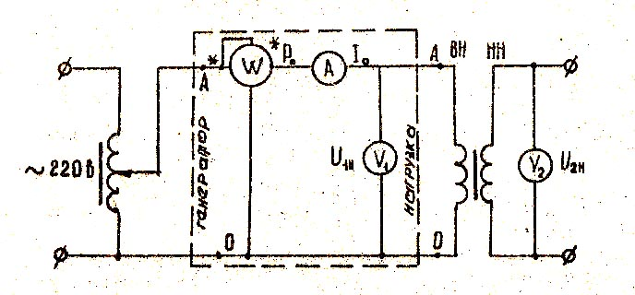
8.1-nji çyzgy
Soňra süzgüjiň elementlerini birikdirilen ýagdaýynda şol ölçegleri täzeden geçirmeli.
- Ossilografy birikdirmeli we ýükleriň şol bir togynda SA₂, SA₃, SA₄ ýazdyryjylary ýazdyrmaly we olaryň yzygider çatylan ýagdaýynda ossilografyň ekranyndaky çyzgylary ýuka kagyza geçirmeli.
- R₂ rezistor süýşgüjini çep gyraky ýagdaýda goýmaly, SA₁ shemany “Двух” ýagdaýda goýmaly, SA₂, SA₃, SA₄ ýazdyryjylary ýazdyrmaly.
Ikiýarymdöwürli göneldijiniň U_{y} = f(I_{y}); süzgüçsiz soňra süzgüçli daşky häsiýetnamasyny almaly. Tejribede alynan ululyklary tablisa ýazmaly.
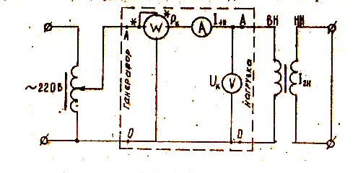
8.2-nji çyzgy

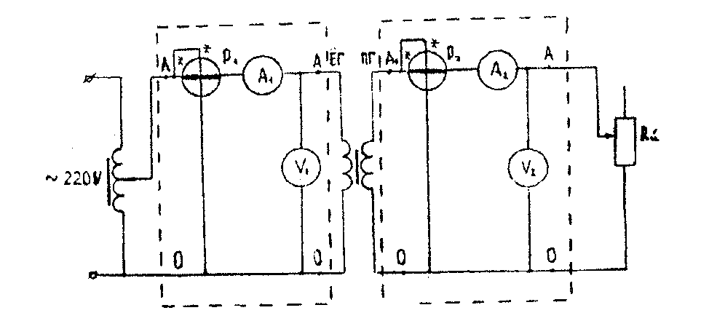
8.3-nji çyzgy

8.3.tablisa
Ikiýarymdöwürli göneldiji
Süzgüçsiz | I_{n}, mA
Süzgüçsiz | U_{n}, V
Süzgüçli | I_{n}, mA
Süzgüçli | U_{n}, V

- Ossilografy çatmaly we 3-nji punktdaky ýaly şol bir togynda SA₂, SA₃, SA₄ ýazdyryjylaryň ýazdyrmaly we olary yzygiderlikde birikdirilen ýagdaýynda ossilografyň ekranyndaky şekilleri ýuka kagyza çekmeli.
Timarlaýjy süzgüçli we süzgüçsiz bir we ikiýarymgeçiriji göneldijileriň U_{y} = f(I_{y}); daşky häsiýetnamasyny gurmaly.

Edebiýat:
- Senagat elektronikasynyň esaslary /prof. W.Ç.Gerasimowyň red. boýunça W.Ş., 1978, 8 bölüm, 8,1-8,3.

A.Ökdirow, T.Kuliýew “Senagat elektronikasy” 2005ý

№9 TEJRIBE IŞI
BIR KASKADLY TRANZISTORLY GÜÝÇLENDIRIJINI DERŇEMEK
- Işiň maksady
Bipolýar tranzistorly güýçlendiriji kaskadlaryň esasy görnüşleri bilen tanyşmak.
- Gurnamanyň ýazgysy
Derňemäge degişli bolan umumy emmiterli (a), kollektory (b) we fazaly (ç) kaskadlar 9.1.çyzgyda şekillendirilen. Gurnamanyň öň ýüzünde shemanyň elementleri birikdirilen burmalary derňelýän haýsy hem bolsa bir güýçlendiriji kaskady ýygnamaga mümkinçilik berýär, (220V) kaskadlarynyň emmiterli shemasyny çeşmä birikdirmek, (±E_{k}) hemişelik naprýaženiýanyň çeşmesiniň naprýaženiýasyna gözegçilik etmek üçin gurnamalar ýerleşendir. Güýçlendiriji kaskadlar derňelen ýagdaýynda girelgesine signal kiçi ýygylygyň generatoryndan berilýär, güýçlendirilen signal güýçlendirijiniň çykalgasyndan elektron ossilografyň girelgesine berilýär.
- Işe taýýarlyk
Işiň ýerine ýetiriliş tertibi bilen tanyşmaly we “güýçlendiriji kaskadlar” bölümini gaýtalamaly.
Gurnamanyň zynjyry bilen tanyşmaly we tejribede ölçelip alynjak ululyklaryny ýazmak üçin tablisany taýýarlamaly.
- Işiň ýerine ýetiriliş tertibi
Umumy emmiterli güýçlendiriji kaskadyň shemasyny 9.1. (a) çyzga görä ýygnamaly. Kaskadyň girelgesindäki burmalaryna kiçi ýygylykly generatoryň çykalgasynda berkidilen burmalara-elektron ossilografy çatmaly. Sete seslenýän generatory elektron ossilografy, barlanýan gurnamany çatmaly. Generatoryň çykalgasyndaky naprýaženiýanyň ýygylygyny 50 Gs-e deň edip goýmaly. Generatoryň naprýaženiýasyny üýtgedip, kaskadyň çykalgasyndaky naprýaženiýasynyň amplitudasyny ossilografda ölçäp, IV deň edip almaly. Girelgedäki naprýaženiýanyň amplitudasyny kesgitlemeli, kaskadyň naprýaženiýa boýunça güýçlendiriji koeffisiýentini hasaplamaly. Görkezilen usul boýunça 1000Gs-de kaskadyň güýçlendiriji koeffisiýentini kesgitlemeli.

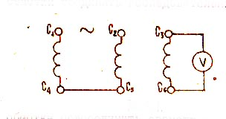
9.1-nji çyzgy

9.1.Tablisa
$$№$$ | Ölçeg abzallarynyň ady | Zawotdan çykýan sanawy | Abzallaryň görnüşi | Abzallaryň ulgamy | Takyklyk klasy | Ahyrky sanawy | Ölçeg çägi | Bir bölegiň bahasy | Toguň görnüşi | Abzlyň görkezýän ululygy | Iş ýagdaýy | Bellik
1
2
3
4
5

Ölçegleriň bahalaryny 9.1.tablisa geçirmeli.
9.2.tablisa
Ýygylyk | UE-li kaskad
f, Gs | U_{g}, V | U_{çyk}, V | K_{u} | Ρ_{çyk.nom.}
50
1000
Edil şonuň ölçegi umumy emitrli shema üçin geçirmeli. Ölçegiň netijelerini we hasaplaryny 9.2.tablisa geçirmeli
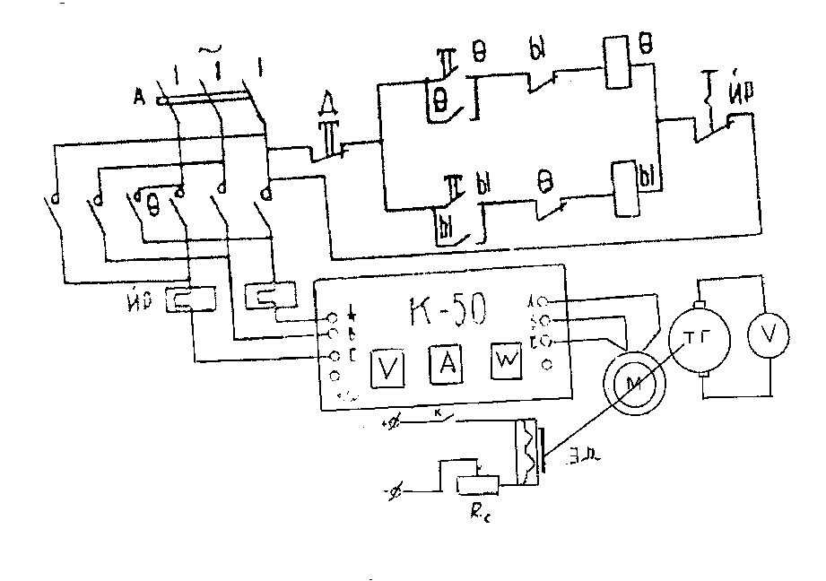

9.2-nji çyzgy
9.2.tablisa
Ýygylyk | UE-li kaskad
f, Gs | U_{g}, V | U_{çyk}, V | K_{u} | Ρ_{çyk.nom.}
50
1000

Umumy fazaly güýçlendiriji kaskadyň shemasyny 9.1.(ç) çyzgy boýunça ýygnamaly.
Edil şoňa meňzeş ölçegi öňki çatgylar üçin geçirmeli. Ölçegleriň netijelerini 9.3.tablisa geçirmeli.
9.3.tablisa
Ýygylyk | UE-li kaskad
f, Gs | U_{g}, V | U_{çyk}, V | K_{u} | Ρ_{çyk.nom.}
50
1000

Ossilografy ulanyp umumy emitrli kaskadyň polýarlygyny üýtgedýändigine göz ýetirmeli. Umumy kollektorly we umumy bazaly kaskadlar çykyş signallarynyň fazasyny üýtgemeýärler.

Edebiýat:
- Senagat elektronikasynyň esaslary /prof. W.Ç.Gerasimowyň red. boýunça W.Ş., 1978, 8 bölüm, 8,1-8,3.
- A.Ökdirow, T.Kuliýew “Senagat elektronikasy” 2005ý.

